**Ayuntamiento de Zapotlanejo, Jalisco.**

**Libro de Actas de Sesiones de Ayuntamiento**

**Administración 2024-2027.**

En Zapotlanejo, Jalisco y siendo las 14:00 (catorce horas) del día 26 de marzo de 2025 (dos mil veinticinco), día señalado para llevar a cabo la Sesión de Ayuntamiento número 10 (diez), con carácter de Ordinaria, correspondiente a la Administración Municipal 2024-2027, Preside la Sesión la **C. SILVIA PATRICIA SÁNCHEZ GONZÁLEZ,** Presidenta Municipal y de la Secretaría General que está a cargo del **LIC. FERNANDO CONTRERAS RAMIREZ.**

**ACTA**

**NÚMERO**

**10**

**Sesión**

**Ordinaria**

**26/03/2025.**

ORDINARIA

05/10/2018.

En estos momentos la Presidenta Municipal instruye al Secretario General con el propósito de que se sirva pasar lista de asistencia, estando presentes los siguientes munícipes:

Regidores Propietarios:

**MTRO. JUAN ERNESTO NAVARRO SALCEDO.**

**C. MA. FELIPA DE JESÚS PÉREZ OROZCO.**

**C. MA. VICTORIA MARTÍNEZ RAMIREZ.**

**C. IGNACIO AZAEL PÉREZ NUÑO.**

**LIC. LAURA** **ANAHY VELARDE DELGADILLO.**

**C. ERNESTO RODRÍGUEZ OSIO.**

**LIC. PAOLA ELIZABETH DEL RIO SALAZAR.**

**LIC. PRISCILLA SAHAGÚN SALINAS.**

**C. ALEXA MIROSLAVA CELVERA CAMBA.**

**C.** **ALFREDO CAMARENA PÉREZ.**

**MTRA. MA. LUIZA MARTÍNEZ ALMARAZ.**

Síndico Municipal

**LIC. ALEJANDRO MARROQUÍN ÁLVAREZ.**

Presidente Municipal

**C. SILVIA PATRICIA SÁNCHEZ GONZÁLEZ.**

**La Presidenta Municipal. -**

Secretario fueron notificados los Regidores en tiempo y forma, para la celebración de la presente sesión.

**El Secretario. -**

Si, fueron notificados en tiempo y forma Señora Presidenta.

**La Presidenta Municipal. -**

De conformidad a lo dispuesto por el artículo 32 de la Ley del Gobierno y la Administración Pública Municipal para el Estado de Jalisco, existe **QUÓRUM LEGAL** declarando instalada y abierta la sesión, siendo válidos los acuerdos que en ella se tomen.

Secretario le solicito dar lectura a la orden del día que se propone.

**El secretario. -**

1. LISTA DE ASISTENCIA.
2. DECLARACIÓN DE QUORUM LEGAL Y APERTURA DE LA SESIÓN.
3. SOLICITUD PARA QUE SE APRUEBE Y AUTORICE LA PARTICIPACIÓN DEL MUNICIPIO DE ZAPOTLANEJO, JALISCO, EN EL PROGRAMA “ESTRATEGIA ALE” EJERCICIO FISCAL 2025, ASÍ MISMO SE AUTORICE A LA PRESIDENTA MUNICIPAL, SÍNDICO MUNICIPAL, SECRETARIO GENERAL Y TESORERO MUNICIPAL, SUSCRIBIR UN CONVENIO DE COORDINACIÓN Y SU ANEXO TÉCNICO CON EL GOBIERNO DEL ESTADO DE JALISCO, POR CONDUCTO DE LA SECRETARÍA DE IGUALDAD SUSTANTIVA ENTRE MUJERES Y HOMBRES Y LA SECRETARÍA DE LA HACIENDA PÚBLICA, CON EL FIN DE COADYUVAR EN LOS TRABAJOS Y ACCIONES PARA LLEVAR ACABO DICHO PROGRAMA, CONFORME A LAS REGLAS DE OPERACIÓN QUE FORMAN PARTE DEL MISMO.
4. SOLICITUD PARA QUE SE APRUEBE Y AUTORICE LA PARTICIPACIÓN DEL MUNICIPIO DE ZAPOTLANEJO, JALISCO, EN EL PROGRAMA “BARRIOS DE PAZ” EJERCICIO FISCAL 2025, ASÍ MISMO SE AUTORICE A LA PRESIDENTA MUNICIPAL, SÍNDICO MUNICIPAL, SECRETARIO GENERAL Y TESORERO MUNICIPAL, SUSCRIBIR UN CONVENIO DE COORDINACIÓN Y SU ANEXO TÉCNICO CON EL GOBIERNO DEL ESTADO DE JALISCO, POR CONDUCTO DE LA SECRETARÍA DE IGUALDAD SUSTANTIVA ENTRE MUJERES Y HOMBRES Y LA SECRETARÍA DE LA HACIENDA PÚBLICA, CON EL FIN DE COADYUVAR EN LOS TRABAJOS Y ACCIONES PARA LLEVAR ACABO DICHO PROGRAMA, CONFORME A LAS REGLAS DE OPERACIÓN QUE FORMAN PARTE DEL MISMO, Y ASÍ PROMOVER Y REFORZAR LAS ACCIONES DE PREVENCIÓN DE VIOLENCIAS Y MASCULINIDADES HACIA LA IGUALDAD.
5. SOLICITUD CON TURNO A COMISIÓN DE GOBERNACIÓN DE LOS SIGUIENTES ORDENAMIENTOS MUNICIPALES **A)**. - ORDENAMIENTO QUE MODIFICA ADICIONA Y DEROGA DIVERSAS DISPOSICIONES Y ARTÍCULOS DEL REGLAMENTO PARA LA IGUALDAD SUSTANTIVA ENTRE MUJERES Y HOMBRES DEL MUNICIPIO DE ZAPOTLANEJO, JALISCO. **B)**. - INICIATIVA DE ORDENAMIENTO MUNICIPAL QUE EXPIDE EL REGLAMENTO DE ACCESO DE LA MUJER A UNA VIDA LIBRE DE VIOLENCIA PARA EL MUNICIPIO DE ZAPOTLANEJO, JALISCO. **C)**. - INICIATIVA DE ORDENAMIENTO MUNICIPAL QUE EXPIDE EL REGLAMENTO DEL SISTEMA INTEGRAL DEL CUIDADO DEL MUNICIPIO DE ZAPOTLANEJO, JALISCO. **D)**. - INICIATIVA DE ABROGACIÓN DEL REGLAMENTO DEL SISTEMA MUNICIPAL DE PROTECCIÓN INTEGRAL DE NIÑAS NIÑOS Y ADOLESCENTES DEL MUNICIPIO DE ZAPOTLANEJO, JALISCO, PUBLICADO EN LA GACETA MUNICIPAL DE DÍA 28 DE FEBRERO DE 2022. Y EN SU CASO APROBACIÓN DEL NUEVO REGLAMENTO DEL SISTEMA MUNICIPAL DE PROTECCIÓN INTEGRAL NIÑAS NIÑOS Y ADOLESCENTES, LO ANTERIOR PARA SU ESTUDIO, ANÁLISIS Y EN SU CASO DICTAMINACIÓN.
6. ASUNTOS VARIOS.
7. CLAUSURA DE LA SESIÓN.

**La Presidenta Municipal. -**

Está a su consideración el orden del día propuesto.

La Presidenta instruye al Secretario General que proceda a tomar la votación del orden del día.

**El Secretario. -**

En votación **ECONÓMICA**, se solicita que quienes estén a favor, lo manifiesten levantando la mano, en su caso en contra o abstención.

A favor 13

En contra 0

Abstención 0

Aprobado por unanimidad señora presidenta.

**La Presidenta Municipal. -**

Secretario proceda a desahogar el primer punto del orden del día.

**El Secretario. -**

**EL PRIMER PUNTO DEL ORDEN DEL DÍA**, YA FUE LLEVADO A CABO AL NOMBRAR LISTA DE ASISTENCIA AL INICIO DE LA PRESENTE SESIÓN.

**La Presidenta Municipal. -**

Continúe Secretario con el siguiente punto.

**El Secretario. -**

**EL SEGUNDO PUNTO DEL ORDEN DEL DÍA CORRESPONDIENTE A LA DECLARACIÓN DE QUÓRUM LEGAL Y APERTURA DE LA SESIÓN.** - YA FUE AGOTADA AL INICIO DE LA SESIÓN SEÑORA PRESIDENTA.

**La Presidenta Municipal. -**

Continúe Secretario con el siguiente punto.

**El Secretario. -**

**DESAHOGO DEL TERCER PUNTO DEL ORDEN DEL DÍA. -** CORRESPONDIENTE A SOLICITUD PARA QUE SE APRUEBE Y AUTORICE LA PARTICIPACIÓN DEL MUNICIPIO DE ZAPOTLANEJO, JALISCO, EN EL PROGRAMA “ESTRATEGIA ALE” EJERCICIO FISCAL 2025, ASÍ MISMO SE AUTORICE A LA PRESIDENTA MUNICIPAL, SÍNDICO MUNICIPAL, SECRETARIO GENERAL Y TESORERO MUNICIPAL, SUSCRIBIR UN CONVENIO DE COORDINACIÓN Y SU ANEXO TÉCNICO CON EL GOBIERNO DEL ESTADO DE JALISCO, POR CONDUCTO DE LA SECRETARÍA DE IGUALDAD SUSTANTIVA ENTRE MUJERES Y HOMBRES Y LA SECRETARÍA DE LA HACIENDA PÚBLICA, CON EL FIN DE COADYUVAR EN LOS TRABAJOS Y ACCIONES PARA LLEVAR ACABO DICHO PROGRAMA, CONFORME A LAS REGLAS DE OPERACIÓN QUE FORMAN PARTE DEL MISMO.- - - - - - - - - - - - - - - - - - - - - - - - - - - - - - - - - -

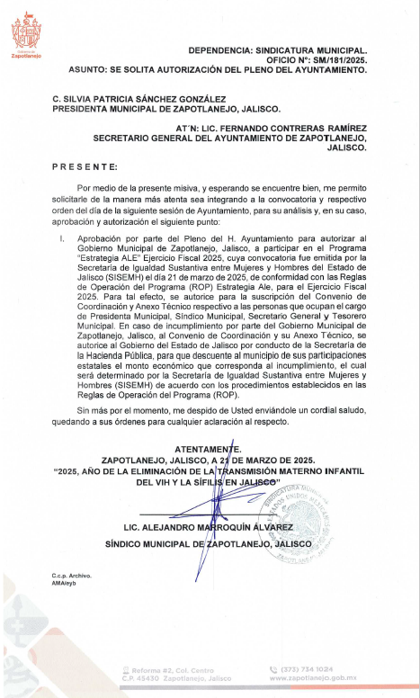

**La Presidenta Municipal. –**

¿Hay algún comentario sobre este punto?

Sométalo a votación Señor Secretario.

**El Secretario. -**

En votación “**ECONOMICA”** se solicita que quienes estén a favor, lo manifiesten levantando la mano, en su caso en contra o abstención.

A favor 13

En contra 0

Abstención 0

Aprobado por unanimidad señora presidenta.

**La Presidenta Municipal. –**

Continue con el siguiente punto del orden del día señor Secretario.

**El Secretario. -**

**DESAHOGO DEL CUARTO PUNTO DEL ORDEN DEL DÍA. -** CORRESPONDIENTE A SOLICITUD PARA QUE SE APRUEBE Y AUTORICE LA PARTICIPACIÓN DEL MUNICIPIO DE ZAPOTLANEJO, JALISCO, EN EL PROGRAMA “BARRIOS DE PAZ” EJERCICIO FISCAL 2025, ASÍ MISMO SE AUTORICE A LA PRESIDENTA MUNICIPAL, SÍNDICO MUNICIPAL, SECRETARIO GENERAL Y TESORERO MUNICIPAL, SUSCRIBIR UN CONVENIO DE COORDINACIÓN Y SU ANEXO TÉCNICO CON EL GOBIERNO DEL ESTADO DE JALISCO, POR CONDUCTO DE LA SECRETARÍA DE IGUALDAD SUSTANTIVA ENTRE MUJERES Y HOMBRES Y LA SECRETARÍA DE LA HACIENDA PÚBLICA, CON EL FIN DE COADYUVAR EN LOS TRABAJOS Y ACCIONES PARA LLEVAR ACABO DICHO PROGRAMA, CONFORME A LAS REGLAS DE OPERACIÓN QUE FORMAN PARTE DEL MISMO, Y ASÍ PROMOVER Y REFORZAR LAS ACCIONES DE PREVENCIÓN DE VIOLENCIAS Y MASCULINIDADES HACIA LA IGUALDAD. - - - - - - - - - - - - - - - - - - - - - - - - - - - - - - - - - - - - - - - -

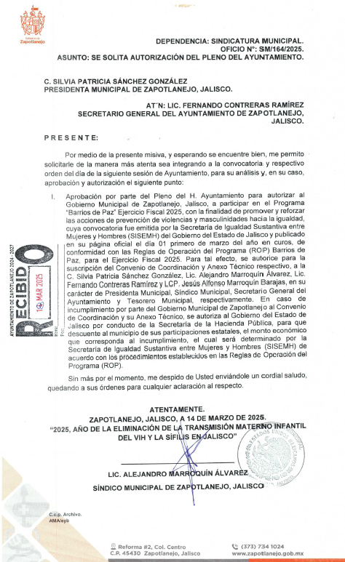

**La Presidenta Municipal. –**

¿Hay algún comentario sobre este punto?

Sométalo a votación Señor Secretario.

**El Secretario. -**

En votación “**ECONOMICA”** se solicita que quienes estén a favor, lo manifiesten levantando la mano, en su caso en contra o abstención.

A favor 13

En contra 0

Abstención 0

Aprobado por unanimidad señora presidenta.

**La Presidenta Municipal. –**

Continue con el siguiente punto del orden del día señor Secretario.

**El Secretario. -**

**DESAHOGO DEL QUINTO PUNTO DEL ORDEN DEL DÍA. -** CORRESPONDIENTE A SOLICITUD CON TURNO A COMISIÓN DE GOBERNACIÓN DE LOS SIGUIENTES ORDENAMIENTOS MUNICIPALES **A).** - ORDENAMIENTO QUE MODIFICA ADICIONA Y DEROGA DIVERSAS DISPOSICIONES Y ARTÍCULOS DEL REGLAMENTO PARA LA IGUALDAD SUSTANTIVA ENTRE MUJERES Y HOMBRES DEL MUNICIPIO DE ZAPOTLANEJO, JALISCO. **B).** - INICIATIVA DE ORDENAMIENTO MUNICIPAL QUE EXPIDE EL REGLAMENTO DE ACCESO DE LA MUJER A UNA VIDA LIBRE DE VIOLENCIA PARA EL MUNICIPIO DE ZAPOTLANEJO, JALISCO. **C).** - INICIATIVA DE ORDENAMIENTO MUNICIPAL QUE EXPIDE EL REGLAMENTO DEL SISTEMA INTEGRAL DEL CUIDADO DEL MUNICIPIO DE ZAPOTLANEJO, JALISCO. **D).** - INICIATIVA DE ABROGACIÓN DEL REGLAMENTO DEL SISTEMA MUNICIPAL DE PROTECCIÓN INTEGRAL DE NIÑAS NIÑOS Y ADOLESCENTES DEL MUNICIPIO DE ZAPOTLANEJO, JALISCO, PUBLICADO EN LA GACETA MUNICIPAL DE DÍA 28 DE FEBRERO DE 2022. Y EN SU CASO APROBACIÓN DEL NUEVO REGLAMENTO DEL SISTEMA MUNICIPAL DE PROTECCIÓN INTEGRAL NIÑAS NIÑOS Y ADOLESCENTES, LO ANTERIOR PARA SU ESTUDIO, ANÁLISIS Y EN SU CASO DICTAMINACIÓN. - - - - - - - - - - - - - - - - - - - - - - - - - - - - - - - - - - - - - - - - - - -

**La Presidenta Municipal. –**

¿Hay algún comentario sobre este punto?

Se turna a comisión de Gobernación.

Secretario continue con el siguiente punto.

**El Secretario. -**

**DESAHOGO DEL SEXTO PUNTO DEL ORDEN DEL DÍA. -** CORRESPONDIENTE A ASUNTOS VARIOS. - - - - - - - - - - - - - - - - - - - - - - -

**La Presidenta Municipal. –**

¿Hay alguien que quiera agregar algún comentario a la presente sesión?

Continue con el siguiente punto del orden del día señor Secretario.

**El Secretario. -**

**DESAHOGO DEL DÉCIMO CUARTO PUNTO DEL ORDEN DEL DÍA. -** CORRESPONDIENTE A LA CLAUSURA DE LA PRESENTE SESIÓN. - - - - -

**La Presidenta Municipal. –**

No habiendo más asuntos que tratar, se da por concluida la presente Sesión Ordinaria número 10 (diez), siendo las 14:20 (catorce horas con veinte minutos), del día 26 de marzo de 2025 (dos mil veinticinco), firmando en ella los que intervinieron y quisieron hacerlo en unión del suscrito Secretario General quien autoriza y da fe. - - - - - - - - - - - - - - - - - - - - - - - - - - - - - - - - - -

- - - - - - - - - - - - - - - - - - - - - - - - - - - - - - - - - -- - - - - - - - - - - - - - - - - - - - - - -

La Presidenta Municipal:

**C. Silvia Patricia Sánchez González.**

Síndico MunicipalSecretario General

**Lic. Alejandro Marroquín Álvarez Lic. Fernando Contreras Ramírez**

Regidores Propietarios:

**Mtro. Juan Ernesto Navarro Salcedo. C. Ma. Felipa de Jesús Pérez Orozco.**

**C. Ma. Victoria Martínez Ramírez. C. Ignacio Azael Pérez Nuño.**

**Lic. Laura Anahy Velarde Delgadillo C. Ernesto Rodríguez Osio**

**Lic. Paola Elizabeth del Rio Salazar. Lic. Priscilla Sahagún Salinas.**

**C. Alexa Miroslava Celvera Camba. C. Alfredo Camarena Pérez**

**Mtra. Ma. Luiza Martínez Almaraz.**

La presente hoja de firmas corresponde al Acta de la Sesión Ordinaria número 10 (diez), celebrada por el Ayuntamiento de Zapotlanejo, Jalisco; a las 14:00 (catorce horas) del día 26 de marzo de 2025 (dos mil veinticinco).